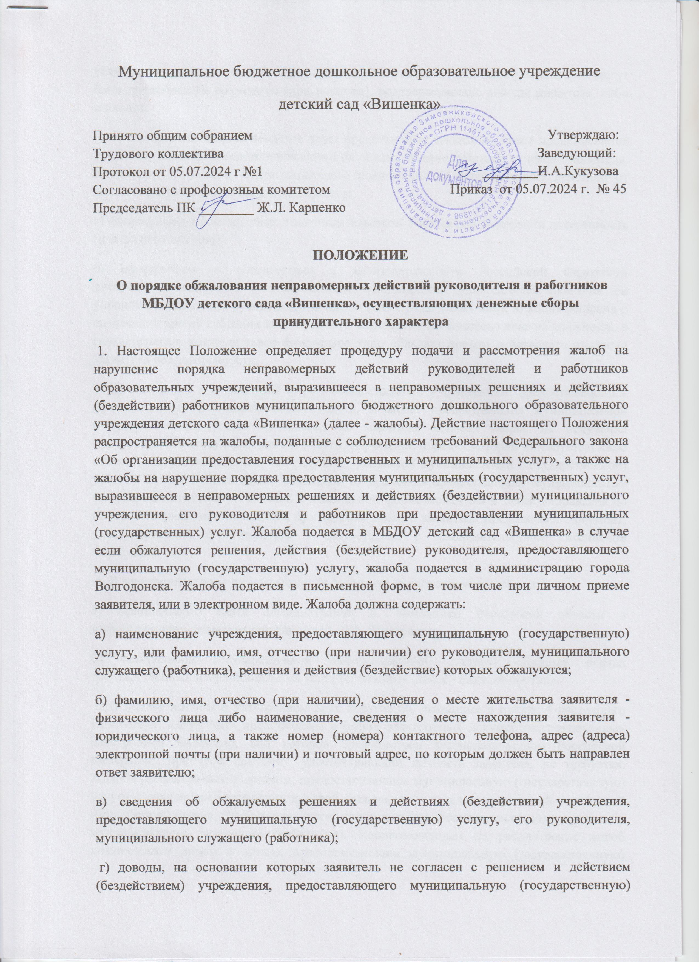
услугу, его руководителя либо муниципального служащего (работника). Заявителем могут быть представлены документы (при наличии), подтверждающие доводы заявителя, либо их копии.
4. В случае если жалоба подается через представителя заявителя, также представляется документ, подтверждающий полномочия на осуществление действий от имени заявителя. В качестве документа, подтверждающего полномочия на осуществление действий от имени заявителя, может быть представлена:
а) оформленная в соответствии с законодательством Российской Федерации доверенность (для физических лиц);
б) оформленная в соответствии с законодательством Российской Федерации доверенность, заверенная печатью заявителя и подписанная руководителем заявителя или уполномоченным этим руководителем лицом (для юридических лиц); в) копия решения о назначении или об избрании либо приказа о назначении физического лица на должность, в соответствии с которым такое физическое лицо обладает правом действовать от имени заявителя без доверенности.
5. Прием жалоб в письменной форме осуществляется учреждением, предоставляющим муниципальные (государственные) услуги, в месте предоставления муниципальной (государственной) услуги (в месте, где заявитель подавал запрос на получение муниципальной (государственной) услуги, нарушение порядка которой обжалуется, либо в месте, где заявителем получен результат указанной муниципальной (государственной) услуги). Время приема жалоб совпадает со временем предоставления муниципальных (государственных) услуг. Жалоба в письменной форме может быть также направлена по почте. В случае подачи жалобы при личном приеме заявитель представляет документ, удостоверяющий его личность в соответствии с законодательством Российской Федерации.
6. В электронном виде жалоба может быть подана заявителем посредством:
а) официального сайта администрации п. Зимовники Ростовской области в информационно-телекоммуникационной сети «Интернет»;
б) федеральной государственной информационной системы «Единый портал государственных и муниципальных услуг (функций)» (далее - Единый портал).
При подаче жалобы в электронном виде документы, указанные в пункте 4 настоящего Положения, могут быть представлены в форме электронных документов, подписанных электронной подписью, вид которой предусмотрен законодательством Российской Федерации, при этом документ, удостоверяющий личность заявителя, не требуется. Жалоба рассматривается органом, предоставляющим муниципальную (государственную) услугу, порядок предоставления которой был нарушен вследствие решений и действий (бездействия) органа, предоставляющего муниципальную (государственную) услугу, либо муниципального служащего (работника). Уполномоченным на рассмотрение жалоб должностным лицом в органе, предоставляющем муниципальную (государственную) услугу, является его руководитель либо лицо, исполняющее его обязанности.Уполномоченные на рассмотрение жалоб должностные лица обеспечивают:
а) прием и рассмотрение жалоб в соответствии с требованиями настоящего Положения;
б) направление жалоб в уполномоченный на их рассмотрение орган в соответствии с пунктом 9 настоящего Положения.
9. В случае если жалоба подана заявителем в орган, в компетенцию которого не входит принятие решения по жалобе в соответствии с требованиями пункта 8 настоящего Положения, в течение 3 рабочих дней со дня ее регистрации указанный орган направляет жалобу в уполномоченный на ее рассмотрение орган и в письменной форме информирует заявителя о перенаправлении жалобы. При этом срок рассмотрения жалобы исчисляется со дня регистрации жалобы в уполномоченном на ее рассмотрение органе.
10. Заявитель может обратиться с жалобой в том числе в следующих случаях:
а) требование внесения заявителем при предоставлении муниципальной (государственной) услуги платы, не предусмотренной нормативными правовыми актами;
б) нарушение срока регистрации запроса заявителя о предоставлении муниципальной (государственной) услуги;
в) нарушение срока предоставления муниципальной (государственной) услуги;
г) требование представления заявителем документов, не предусмотренных нормативными правовыми актами для предоставления муниципальной (государственной) услуги;
д) отказ в приеме документов, представление которых предусмотрено нормативными правовыми актами для предоставления муниципальной (государственной) услуги;
е) отказ в предоставлении муниципальной (государственной) услуги, если основания отказа не предусмотрены федеральными законами и принятыми в соответствии с ними иными нормативными правовыми актами;
ж) отказ органа, предоставляющего муниципальную (государственную) услугу, его должностного лица в исправлении допущенных опечаток и ошибок в выданных в результате предоставления муниципальной (государственной) услуги документах либо нарушение установленного срока таких исправлений.
11. Учреждение, предоставляющее муниципальные (государственные) услуги, обеспечивают:
а) оснащение мест приема жалоб;
б) информирование заявителей о порядке обжалования решений и действий (бездействия) органов, предоставляющих муниципальные (государственные) услуги, руководителя либо муниципальных служащих (работников) посредством размещения информации на стендах в местах предоставления муниципальных (государственных) услуг, на официальном сайте администрации п. Зимовники, на Едином портале;
12. Жалоба, поступившая в уполномоченный на ее рассмотрение орган, подлежит регистрации не позднее следующего рабочего дня со дня ее поступления. Жалоба рассматривается в течение 15 рабочих дней со дня ее регистрации. В случае обжалования отказа органа, предоставляющего муниципальную (государственную) услугу, его руководителя в приеме документов у заявителя либо в исправлении допущенных опечаток и ошибок или в случае обжалования заявителем нарушения установленного срока таких исправлений жалоба рассматривается в течение 5 рабочих дней со дня ее регистрации.
13. По результатам рассмотрения жалобы в соответствии с частью 7 статьи 11.2 Федерального закона «Об организации предоставления государственных и муниципальных услуг» уполномоченное на ее рассмотрение должностное лицо принимает решение об удовлетворении жалобы либо об отказе в ее удовлетворении. Указанное решение принимается в письменной форме. При удовлетворении жалобы уполномоченный на ее рассмотрение орган принимает исчерпывающие меры по устранению выявленных нарушений, в том числе по выдаче заявителю результата муниципальной (государственной) услуги, не позднее 5 рабочих дней со дня принятия решения, если иное не установлено нормативными правовыми актами.
14. Ответ по результатам рассмотрения жалобы направляется заявителю не позднее дня, следующего за днем принятия решения, в письменной форме.
15. В ответе по результатам рассмотрения жалобы указываются:
а) наименование органа, рассмотревшего жалобу, должность, фамилия, имя, отчество (при наличии) его должностного лица, принявшего решение по жалобе;
б) фамилия, имя, отчество (при наличии) или наименование заявителя;
в) основания для принятия решения по жалобе;
г) принятое по жалобе решение;
д) в случае, если жалоба признана обоснованной, - сроки устранения выявленных нарушений, в том числе срок предоставления результата муниципальной (государственной) услуги;
е) сведения о порядке обжалования принятого по жалобе решения.
16. Ответ по результатам рассмотрения жалобы подписывается уполномоченным на рассмотрение жалобы должностным лицом. По желанию заявителя ответ по результатам рассмотрения жалобы может быть представлен не позднее дня, следующего за днем принятия решения, в форме электронного документа.
17. В удовлетворении жалобы отказывается в следующих случаях:
а) наличие вступившего в законную силу решения суда, арбитражного суда по жалобе о том же предмете и по тем же основаниям;
б) подача жалобы лицом, полномочия которого не подтверждены в порядке, установленном законодательством Российской Федерации;
в) наличие решения по жалобе, принятого ранее в соответствии с требованиями настоящих Правил в отношении того же заявителя и по тому же предмету жалобы.
18. Жалоба может быть оставлена без ответа в следующих случаях:
а) наличие в жалобе нецензурных либо оскорбительных выражений, угроз жизни, здоровью и имуществу должностного лица, а также членов его семьи;
б) отсутствие возможности прочитать какую-либо часть текста жалобы, фамилию, имя, отчество (при наличии) и (или) почтовый адрес заявителя, указанные в жалобе.

